Meine Programme:

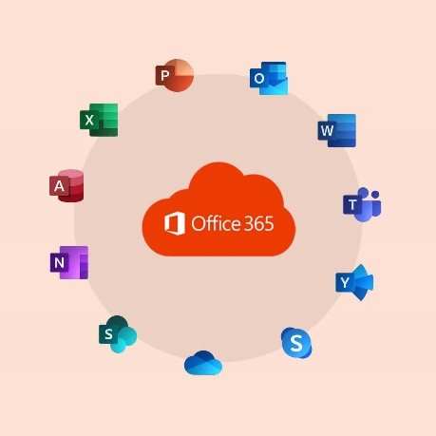

Browser:



Geräte: Surface (eventuell noch ein Wechsel)